GOVBUY ENQUIRY
报价截止时间：12月26号

一、Buyer（采购方）
Company name | Elite Textile Trading LLC
Address | 300 Spectrum Center Drive Suite 400，Irvine Ca 92618
中国苏州办公室 | 苏州市吴中区郭巷街道吴淞江大道111号天运广场5号楼21楼
电话 | 0512-65630708、17712662220、15306130295

二、Supplier（供应商）
Company name公司名
Address地址
Contact联系人
Tel联系电话

三、Product（产品信息）
Country国家 | USA | State州 | IL
Department部门 |  | Solicitation编号
Published发布 | 12.22 | Closing截止 | 12.30

NO. 编号 | ITEM  产品 | QUANTITY  数量 | UNIT PRICE  含税单价 | DELIVERY TIME交期
1 | Milk Crates  牛奶框 | 3360个

Product description（英文+中文）：
16 Qt Black Dairy Cases-Delivered Must be labeled ILLINOIS CORRECTIONAL INDUSTRIES in white lettering - Work with Hill ICI on color preference for crates.

16 夸脱黑色牛奶框
交付的货物必须用白色字体标明: “ILLINOIS CORRECTIONAL INDUSTRIES”
按照Hill ICI对于牛奶框的颜色偏好提供货物

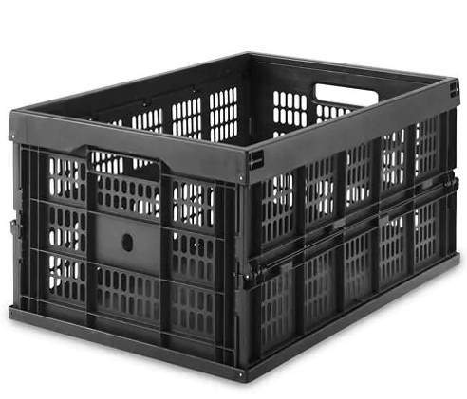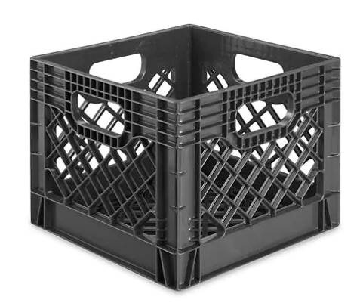
交期要求：自拟
发货要求：（一次/按需发货）
样品要求：

四、Remark（备注）
Packing包装方式：
G.W毛重
Volume 体积
HS code海关编码：

